**速さとその表し方**

**1**

p.14～15

月　　　日

検印欄

違う陸上競技場で走る2人の陸上選手のうち，どちらが速いかを比べるにはどうしたらよいだろうか？

**A**

運動を調べる

　物体の運動を調べる方法として，物体の1　　　　　　が時間とともにどのように変化していくのかをくわしく記録していくことが考えられる。

　たとえば，次の図の100メートル走は，時刻0秒にスタート地点(0 m)にいる走者が，ゴール(100 m)の位置にたどり着くまでの2　　　　　　　　を測定している。時間と位置の関係をくわしく調べていくことにより，運動のようすを知ることができる。

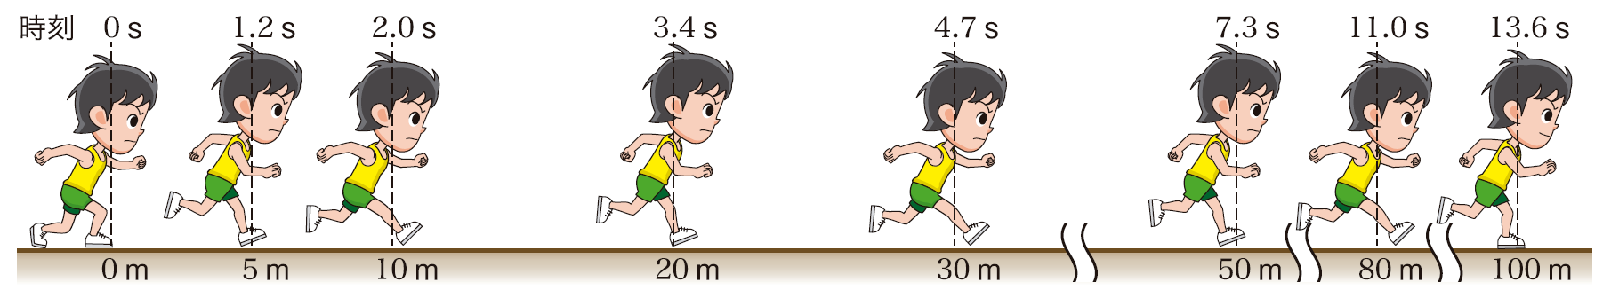

**B**

速さ

　物体が運動しているとき，速さという量を用いれば，どちらが速いかを比べることができる。

　そこで，速さを単位時間あたりに移動する3　　　　　　と定める。つまり，速さは移動距離をかかった4　　　　　　で割ればよい。式でかくと，次のように表される。

$$速さ＝\frac{移動距離}{時間}$$

 AとBでは，どちらが速いだろうか。

① A：10 s 間に 5.0 m 進む。　B：10 s 間に 8.0 m 進む。

② A：2.0 s 間に 8.0 m 進む。　B：5.0 s 間に 8.0 m 進む。

③ A：5.0 s 間に 12 m 進む。　B：7.5 s 間に 18 m 進む。

　移動距離の単位をメートル(記号m)，時間の単位を秒(記号s)とすると，速さの単位はメートル毎秒(記号5　　　　　　　)となる。このほかに，乗り物などの速さを表す際には，キロメートル毎時(記号6　　　　　　　　)がよく使われる。

**1**

⑴ 一定の速さで移動する自転車が93 m移動するのに15 sかかった。この自転車の速さは何m/sか。

⑵ 1.5 m/s の速さで30 s間歩いた。このときに進んだ距離は何mか。

1. ⑵

**C**

単位の換算

　10 m/s と40 km/hのように，異なる7　　　　　　で速さが表されているとき，数値のみでどちらが速いかを判断することは難しい。単位の換算を行うことで，異なる単位で表された速さの大小を比較することができる。

**2**

⑴ 100 mを10 sで走るときの速さは10 m/sである。この速さは何km/hか。

⑵ 72 km/h は，何m/sか。

1. ⑵

異なる場所や時刻で走っていても，8　　　　　　という単位時間あたりの　　9　　　　　　　　　を表す物理量を用いてどちらが速いかを比べることができる。